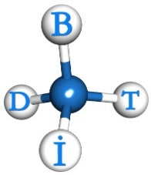

2. Bilgisayar Destekli İlaç Tasarımı Kursu
(Uygulamalı)
16-17 Mayıs 2016, Biruni Üniversitesi, İstanbul

Ön Kayıt Formu

Ad ve Soyad:
Eğitim Durumu:
□ | □ | □ | □ |  | □ |  | □ |  | □
Y. Lisans Öğrencisi | Doktora Öğrencisi | Dr. | Yrd.Doç.Dr. |  | Doç.Dr. |  | Prof. Dr. |  | Diğer
Kurum Adı:
E-Posta Adresi:
Cep Telefonu:
Sunum Başvurusu |  |  | □  Sözlü Sunum |  |  | □  Poster |  | □  Sadece Katılımcı
Konaklama Hakkında Bilgi Edinmek İster Misiniz? : |  |  | □  Evet |  |  |  |  | □  Hayır

